Задания для детей группы №2 компенсирующей направленности
Учитель-логопед МДОУ «Детский сад № 68» ЭМР Сорокина И.В.

Уважаемые ученики и родители группы №2, в режиме самоизоляции очень важно продолжать работу по развитию речи наших детей, поэтому не могу вас оставить без домашнего задания на апрель. Надеюсь на ваше понимание и активность!!!

- Ежедневно работаем по индивидуальным тетрадям над произношением! Закрепляем поставленные звуки. В течении дня речь ребёнка контролируем!!!
- Обязательно работаем над грамматическим строем речи, повторяем игры на грамматику по всем пройденным темам.
- Самостоятельно изучаем темы «Туалетные принадлежности», «Космос», « Цветы», «Семья» (задействуем тетради прошлого года или используем интернет ресуры)
- Самостоятельно учим буквы Я,Ф,Ц,Ч,Ю Прописать буквы и запомнить Я,Ю- гласные (смягчают согласные), звуки ф-фь- согласные, глухие, могут быть твёрдыми или мягкими, звук ц-согласный, глухой, всегда только твёрдый, звук ч- согласный, глухой, всегда только мягкий.

- Развитие связной речи.
Речь как ведущее средство общения сопровождает все виды деятельности ребенка. От качества речи, умения пользоваться ею в игре, во время совместной деятельности педагога и ребенка, при планировании и обсуждении рисунка, в наблюдении на прогулке, при обсуждении спектакля и т. д. зависит успешность деятельности ребенка, его принятие сверстниками, авторитет и статусное положение в детском сообществе.
Согласно ФГОС ДО, содержание образовательной области «Речевое развитие» направлено на достижение целей формирования устной речи и навыков речевого общения с окружающими на основе владения литературным языком своего народа.
Чем богаче и правильнее у ребенка речь, тем легче ему высказывать свои мысли, тем шире его возможности в познании окружающей действительности, содержательнее и полноценнее отношения со сверстниками и взрослыми, тем активнее осуществляется его психическое развитие.
Развитие речи в подготовительной к школе группе играет важную роль в общеобразовательной программе детских дошкольных учреждений, ведь благодаря ему готовится основа для успешного обучения детей в школе.
Развитие речи детей в подготовительной группе детского сада преследует следующие цели:
• развитие связной речи детей;
• развитие речевой среды;
• формирование активного и богатого словарного запаса;
• развитие у детей основ культурной речи;
• усовершенствование умения правильного произношения звуков;
• формирование звуковой аналитико-синтетической активности как предпосылки обучения грамоте;
• понимание на слух текстов различных жанров детской литературы.
Задачи:
-совершенствовать диалогическую форму речи;
-развивать монологическую форму речи;
-учить связно, последовательно и выразительно пересказывать небольшие сказки, рассказы;
- учить (по плану и образцу) рассказывать о предмете, содержании сюжетной картины;
составлять рассказ по картинкам с последовательно развивающими событиями;
- развивать умение составлять свои рассказы из личного опыта.
Достижение этих целей невозможно без создания современной предметно-развивающей среды. Именно поэтому в группе организован речевой уголок, который расширил речевую среду, создал у детей эмоциональную отзывчивость и желание участвовать в речевом общении со взрослыми и самостоятельно, в процессе игры, легко и непринуждённо развивать и совершенствовать свои речевые навыки.
Центральной, ведущей задачей развития речи в подготовительной группе, по нашему мнению, является развитие связной речи.
Это объясняется рядом обстоятельств:
Во-первых, в связной речи реализуется основная функция языка и речи – коммуникативная (общение). Общение с окружающими осуществляется именно при помощи связной речи.
Во-вторых, в связной речи наиболее ярко выступает взаимосвязь умственного и речевого развития.
В-третьих, в связной речи отражены все другие задачи речевого развития: формирование словаря, грамматического строя, фонетической стороны. В ней проявляются все достижения ребенка в овладении родным языком.
Надо напомнить, что связная речь – смысловое развернутое высказывание, изложение определенного содержания, которое осуществляется логично, последовательно и точно, грамматически правильно и образно, обеспечивающее общение и взаимопонимание.
В своей работе мы используем следующие приемы развития связной речи:
Наглядные: составление рассказов по серии картинок, по сюжетной и пейзажной картинам; составление рассказа о единичных предметах. Например, описать грибы съедобные и несъедобные, описать ягоды садовые и ягоды лесные, сравнить лиственные и хвойные деревья, деревья и кустарники.
При работе над серией картин у детей формируется представление об основных принципах построения связного сообщения; последовательное изложение произошедших событий. Дети составляют рассказ как индивидуально, так и коллективно.
Для составления рассказа по сюжетным картинам используем картины с изображением нескольких групп действующих лиц, или нескольких сценок в пределах общего, хорошо знакомого детям сюжета («Игры на детской площадке», «Зимние развлечения»). Также детям предлагаются пейзажные картины.
Игровые: игровой персонаж, речевые игры, сюжетно-ролевые игры.
Словесные: чтение и рассказывание художественного произведения; заучивание наизусть; составление рассказов из личного опыта; рассказывание (с элементами творчества); пересказ (по частям и по ролям); обобщающая беседа. Во всех словесных приёмах используются наглядные приёмы: показ предметов, игрушек, картин, рассматривание иллюстраций.
Составление творческого рассказа. Существуют различные варианты творческого рассказывания.
1. Придумывание рассказа по плану. 2. Придумывание рассказа по теме без плана. 3. Придумывание рассказа или сказки на самостоятельно выбранную тему.
Придумывание рассказа или сказки по плану требует уже большей самостоятельности, так как план намечает лишь последовательность рассказывания, а развитие содержания детям предстоит осуществлять самостоятельно.
Придумывание рассказа по теме без плана, даёт еще больший толчок творческому воображению и самостоятельности мысли. Ребенок выступает автором, сам выбирает содержание и его форму.
Придумывание рассказа или сказки на самостоятельно выбранную тему – самый сложный вид рассказывания. Успехи детей во многом зависят от того, как сумеет взрослый заинтересовать детей, создать у них эмоциональное настроение, дать толчок творческому воображению. Взрослому необходимо обращать внимание и на интересное, занимательное содержание рассказа, и на словесную форму, которой оно передано; следить за тем, как дети в самостоятельной творческой деятельности применяют усвоенные слова и выражения.
Можно говорить о том, что развитие речи детей прошло успешно, если были достигнуты поставленные цели в начале года. Так, по окончанию подготовительной группы дети должны уметь:
• внимательно слушать высказывание сверстников, участвовать в беседе;
• составлять рассказ по образцу о предмете, рассказы по сюжетной картине, набору картинок с последовательно развивающимся действием;
• связно, выразительно, последовательно, без существенных пропусков пересказывать небольшие литературные произведения;
• использовать монологическую и диалогическую формы речи;
• составлять рассказы о событиях из личного опыта, придумывать свои концовки к сказкам;
• составлять небольшие рассказы творческого характера на тему, предложенную взрослым.
Большое влияние на речь детей оказывает речь окружающих его детей и взрослых, а особенно педагога она в определенном смысле является эталоном.
Весь учебный 2019-2020 год, до вынужденного ухода на режим самоизоляции, мы активно работали над развитием связной речи, но безусловно эту работу необходимо продолжать. Прикрепляю вам задания для самостоятельного изучения. Как работать с этим материалом вы уже знаете.

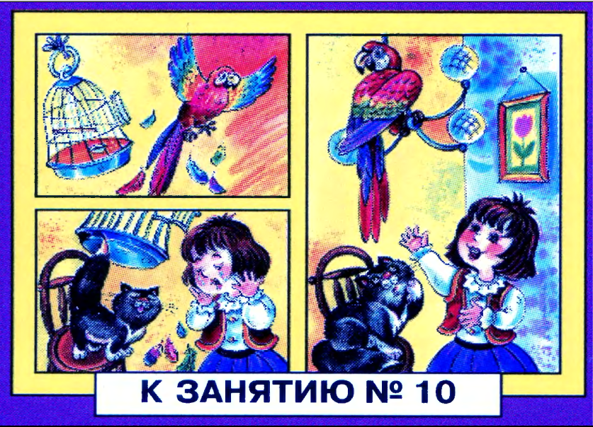
Тема. Пересказ рассказа с наглядной опорой в виде серии сюжетных картин.
Цели. Учить детей пересказывать текст с наглядной опорой в виде серии сюжетных картин, отображающих последовательность событий и, таким образом, являющихся зрительным планом изложения.
Взрослый выставляет перед детьми серию сюжетных картин о девочке, в доме которой жили попугай Петруша и кот Мурзик. Объяснение содержания картинок дается в такой последовательности: вот что случилось вначале, вот что — потом и вот что — в самом конце (так как, возможно, это первая серия картин, увиденная некоторыми детьми). Взрослый дает время рассмотреть картинки, после чего предлагает послушать рассказ.

Рассказ «ПОПУГАЙ ПЕТРУША»
Жили у Маши в квартире кот Мурзик и попугай Петруша. Однажды Маша забыла закрыть клетку попугая. Пришла она в комнату и ахнула: клетка пуста, а около кота на полу лежит несколько перышек.
Испугалась Маша, заплакала, решила, что кот съел Петрушу. Вдруг сверху слышит Маша громкий голос: «Петруша хороший, Петруша хороший! Подняла Маша голову, а это её любимый попугаи сидит на люстре и кричит на всю комнату!

Вопросы к рассказу
- Кто жил у Маши в квартире?
- Как звали кота?
- Как звали попугая?
- Почему попугай вылетел из клетки?
- Что увидела Маша, когда вошла в комнату?
- Почему Маша решила, что кот съел попугая?
- Что лежало рядом с котом?
- Откуда взялись перышки?
Разбираются варианты ответов.

Упражнения
1. Восстановление деформированного предложения.
Взрослый объясняет, что слова в предложениях перепутались, и просит малыша помочь навести порядок.
Клетку Маша закрыть забыла. ... Перышки кота около на лежали полу. ... Голос Маша услышала громкий. ... Сидел на попугай люстре. ...
Количество слов в деформированном предложении не более пяти.
2. Восстановление по нескольким словам, обозначающим действия, цепочки предложений: забыла закрыть — пришла — ахнула; испугалась — заплакала — решила; слышит — сидит — кричит.
3. Подбор действий.
- Что может делать: попугай Петруша? кот Мурзик? девочка Маша?
Совместно с ребенком подбирается по 6—8 действий.
4. Восстановление последовательности событий а рассказе и составление предложений.
Взрослый просит ребенка вспомнить, что было раньше, что позже, и составить полные, правильные предложения в нужном порядке.
Маша увидела попугая на люстре.— Маша услышала громкий голос.
Маша испугалась, что кот съел попугая.— Маша пришла в комнату.
Маша подняла голову.— Маша испугалась и заплакала.
5. Подбор определяемых слов.
Взрослый предлагает ребенку догадаться, к кому из трех героев рассказа относятся слова, обозначающие признаки:
говорливый... хитрый... пушистый... заботливая...
добрая... маленький... красивый... голосистый...
голодный..., остроклювый... тонколапый...
пушистохвостый хитроглазый... длиннохвостый... полосатый... усатый... зубастый... остроухий... и т.п.
При трудностях восприятия сложных прилагательных взрослый объясняет их смысл, например: остроклювый — «с острым клювом». Затем взрослый предлагает малышу подобрать по 3—4 слова, характеризующих героев.
Какой кот? попугай?
Какая девочка Маша?
6. Пересказ рассказа целиком с наглядной опорой в виде серии сюжетных картин.
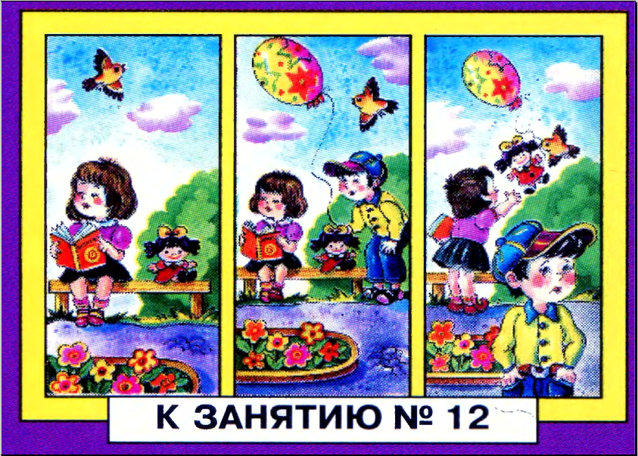
Тема. Пересказ рассказа с наглядной опорой в виде серии сюжетных картин.
Цели. Те же, что в предыдущем занятии.
Взрослый читает рассказ, сопровождая чтение показом серии сюжетных картин о девочке Маше и ее кукле.

Рассказ «ПРО ДЕВОЧКУ МАШУ И КУКЛУ НАТАШУ»
Девочка Маша сидела на скамейке и читала книжку. Кукла Наташа была рядом. Мимо проходил шалун Миша. У Миши в руках был воздушный шар. Миша захотел посмеяться над Машей. Миша привязал шарик к кукле — и кукла поднялась в воздух. Миша засмеялся, а Машенька расстроилась. Любимая кукла Наташа поднималась всё выше и выше. Вдруг воробей заметил шарик и подлетел к нему. Воробей схватил шарик за ниточку и принёс девочке Маше.

Вопросы к рассказу
- Где сидели девочка Маша и кукла Наташа?
- Почему Маша не увидела Мишу?
- Что было у Миши в руках?
- Почему кукла поднялась вверх?
- Какая это была шутка — добрая или злая?
- Кто принёс куклу девочке Маше?
- Кто обрадовался?
- Кто расстроился?

Упражнения
1. Составление цепочки предложений по начальному предложению и опорным вопросам.
Девочка Маша читала книжку.— Где? — С кем?
Миша подошёл к кукле,— Как? — С чем?
Шарик быстро полетел.— Куда? — С чем?
Кукла поднималась.— Куда? — Почему?
Воробей принёс куклу Наташу.— В чём? — Кому?
Девочка Маша обрадовалась. — Почему?
Мальчик Миша расстроился.— Почему?
2. Придумывание реплик для героев рассказа.
Взрослый предлагает ребенку пофантазировать и придумать:
- Что бы могла сказать Маша, когда увидела улетающую куклу?
- Что сказал бы Миша, когда кукла полетела вверх?
- Что сказала Маша, когда птичка принесла куклу?
- А что сказал Миша, когда его шутка не удалась?
Все реплики ребенок должен произносить максимально выразительно. Взрослый помогает малышу выбрать самые точные слова и составить грамматически правильные предложения.
3. Пересказ рассказа с наглядной опорой в виде серии сюжетных картин.

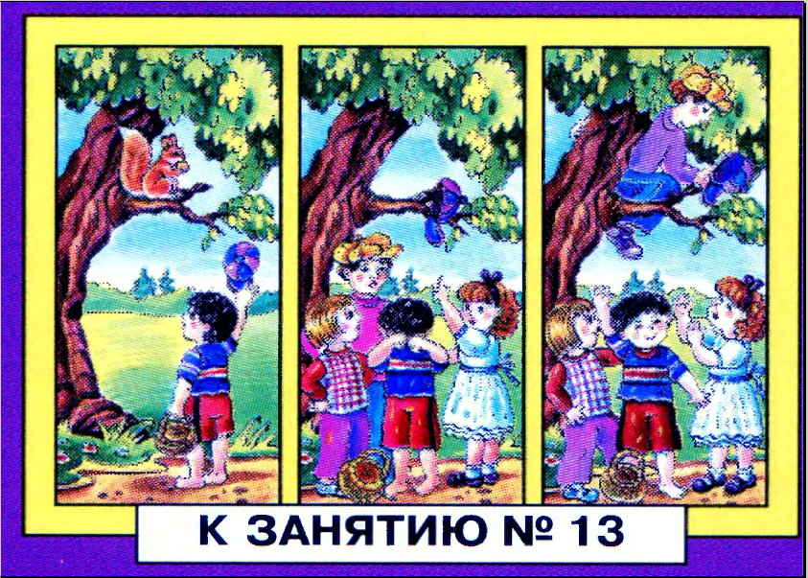
Тема. Пересказ рассказа с наглядной опорой в виде серии сюжетных картин.
Цели. Те же, что в предыдущем занятии.
Взрослый читает рассказ, сопровождая чтение показом сюжетных картин о мальчике и белке.

Рассказ «КАК АЛЁША ХОТЕЛ БЕЛКУ ИСПУГАТЬ»
Один раз пошёл Алёша в лес за грибами. Увидел на дереве белку и кинул в неё кепку. В белку не попал, а кепка повисла на ветке. Заплакал Алёша, жалко ему стало кепки. Хорошо, что мимо проходили школьники Саша, Вера и Наташа. Саша был большим мальчиком. Он залез на дерево и достал Алёшину кепку. Саша отдал кепку Алёше и сказал: «Нельзя обижать животных! Ты сам себя наказал!»

Вопросы к рассказу
- Куда пошёл Алеша?
- Кого он увидел?
- Где сидела белка?
- Что Алёша кинул в белку?
- Зачем Алёша кинул кепку?
- Где осталась кепка?
- Почему?
- За что она зацепилась?
- Кто проходил мимо?
- Кто залез на дерево?
- Кто достал кепку?
- Что сказал Саша?
- Почему Алёша сам себя наказал?
- Как Алёша поступил?
- Можно обижать животных?

Упражнения
1. Составление цепочки предложений по опорным глаголам: пошёл — увидел — кинул — заплакал; проходил — полез — достал — сказал.
2. Составление цепочки предложений по начальному предложению и опорным вопросам.
Петя кинул в белку.— Что? — Куда? Проходили школьники.— Где? — Как их звали? Кепка повисла.— Где? — Почему? Саша полез на дерево.— Зачем? — Для кого? Саша отдал кепку.— Кому? — С какими словами?
3. Пересказ рассказа целиком с наглядной опорой в виде серии сюжетных картин.

До скорых встреч!!! Всем вам здоровья!!! Детям огромный привет!!!
С уважением к вам, ваш учитель-логопед: Сорокина Ирина Викторовна.

